DRAGØR TRÆF 2019

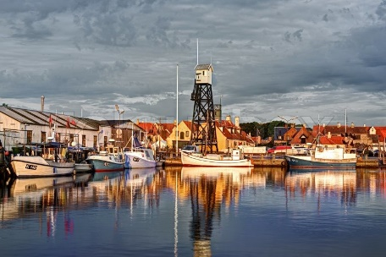

Kære alle,

Som tidligere informeret på Distriktsmøderne, har vi i Dragør Inner Wheel besluttet at arrangere et Dragør Træf for første gang i år, og selvfølgelig med det håb at det kan blive en tilbagevendende begivenhed.

Det er derfor os en stor glæde at invitere jer til Dragør Træf på

DRAGØR FORT
Prins Knuds Dæmning 1, 2791 Dragør.
Tirsdag den 9. juli 2019 kl. 12:00

Dragør Træffet er åbent for alle Inner Wheel medlemmer samt gæster, og vi håber at så mange som muligt har lyst til at deltage og dermed nyde vores dejlige ”Gåseby”.

Fortets ejer, Torben Bødtker, vil sikre at alle bliver godt underholdt af ham omkring Fortets historie, imens vi indtager en herlig frokost samt efterfølgende kaffe og kage.

Pris er kr. 200,00, som betales ved ankomst. Drikkevarer er for egen regning.

Efter frokosten vil Helle Bjorholm tage jer med på en inspirerende og spændende tur igennem Dragørs gamle gader og stræder. Det kan I glæde jer til.

Tilmelding:
Navne & Klub sendes til Ann Madsen, amdistrikt47@gmail.com, senest tirsdag den 25. juni 2019. Tilmeldingen er bindende.

Vi glæder os til at byde jer velkommen til vores første træf, og til nogle herlige, hyggelige og inspirerende timer sammen.

Mange hilsener
Inner Wheel Distrikt 47

v/Ann Madsen
